# 大数据菁英班 第一次作业

市场营销14 李梦宁

1. **问题：**

我主要存在的问题是记不住代码。课上刚教完的时候还记得，回去自己做作业就混了，需要重新复习函数格式等等。此外，我在自己做研究的时候，收完数据之后不知道该分析什么，有时候做不出显著差异，无法得出结论。

1. **优势：**

①R是编程语言，简单明了，只需敲代码就能进行数据分析。相较于SPSS来说省去了操作的繁琐步骤，更方便。

②R的数据处理方法更多，应用更专业、更广泛。

③开源，免费的良心软件，可以下载各种安装包（虽然并没怎么用过……）功能可拓展。

④做出来的图比SPSS好看太多了！

1. **操作题**

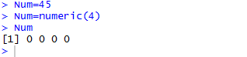

1. **操作题**

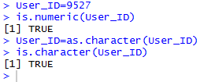

1. **操作题**

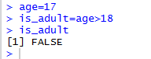

1. **操作题**

a.

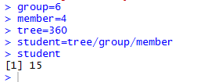

b.

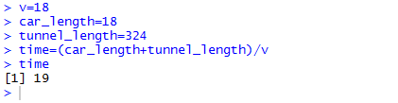

c.

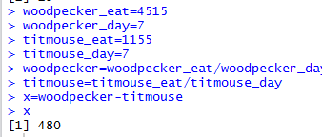

d.

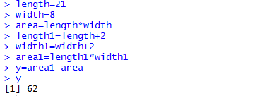

1. **操作题**



1. **操作题**



1. **操作题**

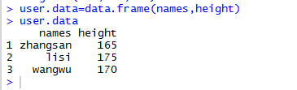

1. **操作题**

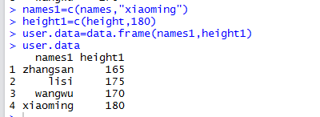

1. **操作题**

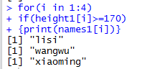

1. **操作题**

